第44回古代城柵官衙遺跡検討会開催要項

期 日 平成３０年２月１７・１８日（土・日）
会 場 須賀川市役所大会議室
主 催 古代城柵官衙遺跡検討会
共 催 須賀川市、須賀川市教育委員会、福島県考古学会
日 程 第１日目 ２月１７日（土）
12:30～ 開場・受付
13:30～13:35 開会・開会挨拶 世話人代表 須田良平
13:35～13:40 歓迎挨拶 須賀川市長 橋本 克也
平 成 29 年 度 調 査 成 果 報 告
13:40～14:05 秋田城跡 （秋田市立秋田城跡歴史資料館）
14:05～14:30 払田柵跡 （秋田県教育庁払田柵跡調査事務所）
14:30～14:55 伊治城跡 （栗原市教育委員会）
14:55～15:10 －休 憩－
15:10～15:35 赤井遺跡 （東松島市教育委員会）
15:35～16:00 多賀城跡 （宮城県多賀城跡調査研究所）
16:00～16:05 －質 疑－
16:05～16:15 －休 憩－
特 集 報 告『最新成果から見た石城・石背国域の特質
－石城・石背国建国1300周年記念－』
16:15～16:20 趣旨説明
16:20～17:00 報告1「石背国の成立と石背郡衙関連遺跡」
（須賀川市文化振興課 管野和博氏）
情 報 交 換 会
18:30～20:30 ホテルサンルート須賀川（新館２階「牡丹」）
第２日目 ２月１８日（日）
9:00～ 開場・受付
9:30～10:00 報告2「集落・土器から見た陸奥国南部と常陸国北部の境界様相」 （公益財団法人いわき市教育文化事業団 猪狩みち子氏）
10:00～10:30 報告3「会津郡衙周辺の奈良・平安期遺跡と会津盆地の手工業生産の様相」 （磐梯山慧日寺資料館 山中雄志氏）
10:30～10:45 －休 憩－
10:45～11:15 報告4「旧国造域北縁の集落と官衙－柴田・苅田の様相－」
（蔵王町教育委員会 鈴木 雅氏）

11:15～12:00 報告5「北限の旧国造域と近江・安芸国で交錯する人・モノ・情報」 （公益財団法人福島県文化振興財団 菅原祥夫氏）
12:00～13:00 －昼 食－
13:00～13:30 報告6「南奥地域の官衙・寺院からみた律令支配の成立とその推移」 （南相馬市教育委員会 藤木 海氏）
13:30～13:45 コメント「墳墓からみた石城・石背国の特質」
（公益財団法人福島県文化振興財団 草野潤平氏）
13:45～13:55 －質 疑－
13:55～15:25 特別講演「古代南奥地域の歴史的性格－石城・石背建国を中心に－」 （山形県立米沢女子短期大学 吉田 歓氏）
15:25～15:30 閉会挨拶 世話人代表 須田良平

平成29年度調査成果資料報告
１．鳥海柵跡 （金ヶ崎町教育委員会）
２．山王遺跡 （多賀城市教育委員会）
３．原遺跡 （岩沼市教育委員会）
４．角田郡山遺跡 （角田市教育委員会）
５．本郷遺跡 （白石市教育委員会）
６．鷺内遺跡 （南相馬市教育委員会）

遺跡見学会
古代城柵官衙遺跡検討会に合わせ、第１日目の午前中に、須賀川市内の遺跡と市立博物館をご案内する遺跡見学会を行います。参加を希望される方は、下記の参加申し込み方法でお申込みください。バスでの送迎、市立博物館の拝観は無料です。
日 時 ２月１７日（土）10：30～12:00
行 程 10:30市役所みんなのスクエア集合→栄町遺跡（モニュメントの見学）→上人壇廃寺跡→市立博物館→12:00市役所
※参加者がバスの定員である50名となり次第、締め切りとさせていただきます。

参加申し込み方法
別紙の申込みに必要事項をご記入のうえ、下記事務局あてにFAXかE-mail、もしくは郵送にてお申込みください。参加諸費用は当日会場受付にて頂戴いたします。なお、申込受付の確認を希望される方は、申込書に連絡先を明記のうえ、申込受付確認欄の 希望する に○印をご記入ください。

須賀川市役所文化スポーツ部文化振興課文化財係内
古代城柵官衙遺跡検討会事務局（担当：管野）
〒９６２－８６０１ 須賀川市八幡町１３５番地
Tel：０２４８－８８－９１７２
Fax：０２４８－９４－４５６３
E-mail: bunshin@city.sukagawa.fukushima.jp

申込締め切り 平成３０年１月２６日（金）
※ただし、会場の定員が200名となり次第、締め切りとさせていただきます。

参加費用 参加費（資料代） 2,000円
情報交換会 6,000円
１８日昼食代（お弁当） 1,000円 ※事前申込した方のみ。

※検討会会場の須賀川市役所へのアクセスは、JR東北本線須賀川駅から徒歩22分（1,800ｍ）、バス路線有、東北自動車道須賀川ICより５分。
※駐車場あり（※有料ですが、会場で無料処理いたします。受付に駐車券をご提示ください）。
※会場周辺にはコンビニ等がございます（セブンイレブン須賀川警察署前店、ローソン須賀川加治町店）
※図書交換会参加希望者は、別紙申込書の記載欄に必要事項を記入し、事務局へお申込みください。
※情報交換会場の「ホテルサンルート須賀川」のほか、会場周辺に下記のホテルがあります。早めのご予約をお勧めします。
ホテル虎屋（須賀川市宮先町４１）
０２４８－７６－１１２１
ホテルサンルート須賀川（須賀川市加治町５）
０２４８－７６－３３３３
ホテルウイングインターナショナル須賀川（須賀川市中町３６－１）
０２４８－７２－１４１１
ビジネスの宿 新鶴屋（須賀川市北町２５）
０２４８－７３－２５０３

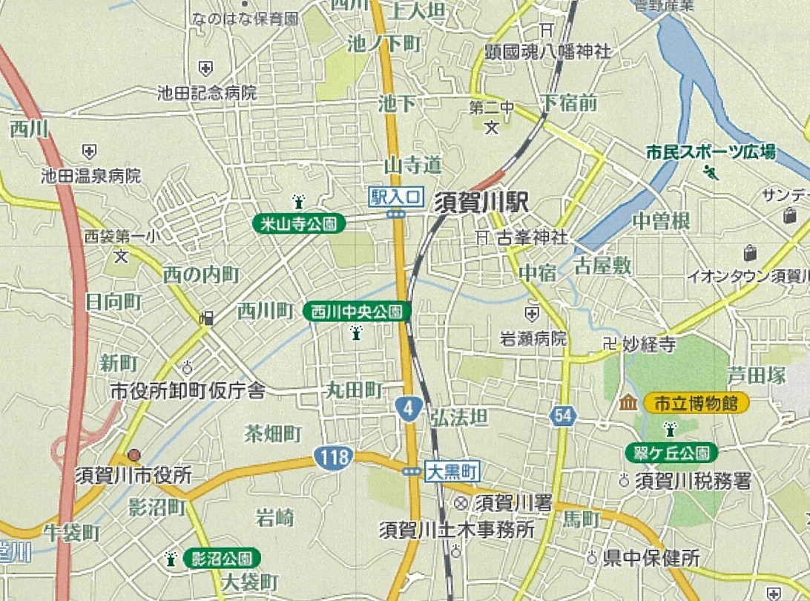
東北道須賀川IC
●須賀川市役所
会場位置図
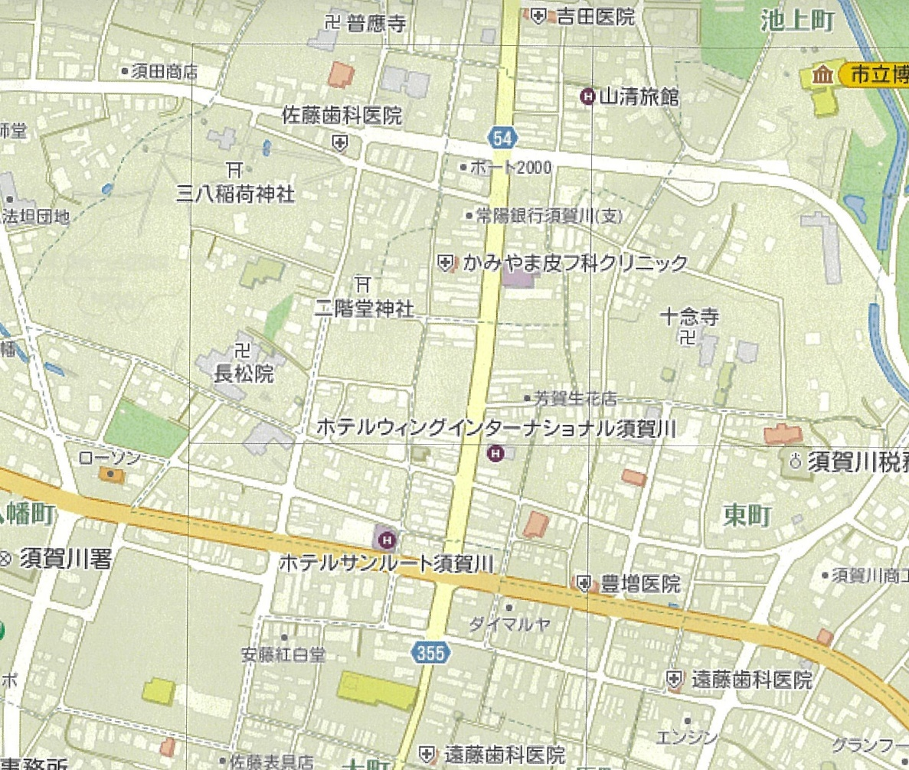
ホテル虎屋

●検討会会場
須賀川市役所

会場周辺の案内図

